La práctica docente y el trabajo con los niveles macroscópico y submiscroscópico de la materia
The teaching practice and the task with macroscopic and sub-microscopic levels of the matter
Guillermo Cutrera
Universidad Nacional de Mar del Plata, Argentina
guillecutrera@hotmail.com
Silvia Stipcich
Universidad Nacional del Centro de la Provincia de Buenos Aires, Argentina sstipci@exa.unicen.edu.ar

Resumen
La enseñanza de la Física y de la Química puede encontrar en el trabajo didáctico con los niveles de representación de la materia, una poderosa herramienta de análisis durante las diferentes instancias en las que suele ser pensada la intervención docente. El análisis de las modalidades a través de las cuales un docente vehiculiza discursivamente la comprensión de un contenido, puede ser mediado por una interpretación desde estos niveles de representación. En este trabajo analizamos cómo un residente del profesorado de Química trabaja conjuntamente con el grupo de alumnos los procesos de transformaciones gaseosas modelados por las leyes de los gases. Presentamos una primera lectura centrada en una mirada global del conjunto de las clases para dos de los nodos definidos para el reconocimiento de los niveles de representación de la materia .
Palabras clave: niveles macroscópico y submicroscópico, formación docente inicial, leyes de los gases.

Abstract
In the field of Physics and Chemistry education, the didactic work with the different levels of representation of matter could be used as a powerful analysis tool during the different stages through which the teacher's intervention is usually intended. The analysis of the ways through which a teacher carries out the understanding of the subject matter in a discursive way may be mediated by an interpretation based on these levels of representation. In this study we analyze the way in which an intern of the Chemistry professorship works along with a group of students in the transformation processes of gases being modeled on gas laws. We present an initial approach focused on a global vision of the compilation of lessons for two nodes defined for the recognition of the different levels of representation of matter.
Key Words: Macroscopic and sub-microscopic levels, initial teachers' education, gas laws.
Fecha Recepción: Febrero 2017 Fecha Aceptación: Julio 2017

Introducción
Los estudios sobre la naturaleza de las prácticas sociales coinciden en que la “práctica social” posee un fuerte componente de incertidumbre y apertura, mediada por procesos reflexivos de interpretación de los participantes y regulada por una normatividad ética, que puede ser expresada a través de una dinámica deliberativa y dialógica de comprensión (Angulo, J., Félix, 1994; Angulo, J. F., 1994). Edelstein, G., y Coria, A. (1995) proponen hablar de “práctica docente” más que de “práctica de la enseñanza”, como modo de atender tanto a lo que pasa dentro del aula como a lo que sucede en el contexto social. La práctica docente, como toda práctica social, es compleja (Edelstein, G. E., 2002). Esta conceptualización de la práctica docente se inscribe en el modelo o perspectiva interpretativa de la práctica (Carr, W., 1996; Carr, W. y Kemmis, S., 1988; Sanjurjo, L. O. , 2009; Sanjurjo, L. O. , 2009; Schön, D., 1998).
Entendemos a la formación docente inicial como aquella etapa durante la cual se desarrolla una práctica educativa intencional, sistemática y organizada, destinada a preparar a los futuros docentes para desempeñarse en su función. Para ello, se promueve la apropiación de conocimientos teóricos e instrumentales que los habilitan a ejercer su práctica profesional (Davini, M. C., 2002). En este contexto formativo, las Prácticas Profesionales constituyen una entidad coherente e interdependiente dentro del currículum de formación docente; implican la inmersión del practicante en acciones institucionalizadas dentro y fuera del ámbito universitario, producidas en variedad de escenarios en los cuales observa, interviene, reflexiona, reconstruye y valora realidades en su complejidad con la intención de ir construyendo su identidad como docente.
En el contexto de una formación centrada en una perspectiva interpretativa, la investigación sobre las prácticas de residente se instala como un requisito constitutivo. Este proceso de investigación demanda la construcción de categorías conceptuales desde las cuales significar las intervenciones en el aula, en particular. En nuestro caso, los niveles de representación de la materia constituyen un marco referencial de interpretación y actuación en la práctica docente de futuros profesores de Química. Desde este contexto, se construyen las categorías que permiten significar la acción docente en las diferentes instancias en las que analíticamente ha sido pensada (Jackson, P., 2002). En este trabajo recuperamos la propuesta inicial de Johnstone, A. H. (1982) a partir de los revisiones realizadas actualmente (Taber, K. S., 2013; Talanquer, V., 2010, 2011; Treagust, D., Chittleborough, G., y Mamiala, T., 2003; Treagust, D. F. y Tsui, C.-Y., 2013).
El aprendizaje de la Quìmica exige a los estudiantes el desarrollo de procesos comprensivos para los cuales la propuesta de Johnstone ofrece una interesante interpretación. En efecto, y desde esta perspectiva, los estudiantes deben entender la convención para los tres niveles diferentes, realizar traducciones entre los niveles submicroscópico y macroscópico y ser capaces de construir una representación para un determinado fenómeno utilizando el nivel simbólico (Al-Balushi, S. M., 2013). El habla docente, en el contexto del nivel de representación simbólica adquiere particular relevancia para las prácticas de enseñanza (Becker, N., Stanford, C., Towns, M., y Cole, R., 2015). Este último, además, es extendido en su importancia didáctica a componentes no verbales (Gilbert, J. K., Treagust, D. , 2009).
La didáctica de la Química ha encontrado en los niveles de representación de la materia una perspectiva de análisis que ha sido frecuentemente utilizada en las investigaciones didácticas. Estas investigaciones han tenido una profunda incidencia al advertir cómo el experto presenta el contenido disciplinar recurriendo a diferentes niveles, transitando entre ellos, sin advertir las dificultades que este uso implícito puede provocar en los estudiantes. En este contexto, explicitar el manejo de niveles deviene en una estrategia metadidáctica relevante, en particular pensando en términos de la formación docente. En este trabajo centramos la atención en identificar y determinar frecuencias de ocurrencia para las modalidades discursivas a través de las cuales un futuro docente de Química vehiculiza, a través de su habla, el reconocimiento de los niveles macroscópico y submicroscópico de representación de la materia, durante la enseñanza de una unidad didáctica centrada en gases, en un curso del segundo año de la educación secundaria.

Metodología
La investigación se enmarca, en estudios de análisis del discurso docente. En particular, analizamos el discurso de futuros docentes durante su formación inicial. Las clases fueron grabadas y filmadas. Las clases consideradas corresponden a un conjunto de seis pertenecientes a una secuencia didáctica en la que residente y estudiantes trabajaron sobre los procesos de transformaciones en el estado gaseoso perteneciente a la propuesta curricular de segundo año de la educación secundaria y obligatoria en la Provincia de Buenos Aires, Argentina. Este estudio se realiza desde el empleo de niveles de representación de la materia. Estos niveles son, además, presentados por la residente al grupo de estudiantes durante el desarrollo de las clases.
Las transcripciones de cada una de las clases fueron codificadas utilizando un proceso inductivo resultando una estructura jerárquica de nodos definidos para las estrategias discursivas utilizadas por la practicante. En esta estructura definimos nodos de primer y segundo orden. En particular, y para el presente trabajo nos interesa destacar los nodos denominados “reconocimiento del nivel macroscópico” y “reconocimiento del nivel submicroscópico”, ambos pertenecientes al conjunto de nodos de primer orden. Cada uno de estos nodos fueron construidos como instancia de agrupamiento de estrategias discursivas de la residente tendientes a promover el reconocimiento de los niveles de representación de la materia, en el contexto de sus prácticas de enseñanza. En la figura siguiente mostramos el conjunto de estrategias correspondientes a cada uno de los nodos mencionados (Figura 1). Para el proceso de codificación y obtención de frecuencias para cada nodo y estrategias se utilizó el software NVIVO (v10).

Figura 1. Estrategias discursivas pertenecientes a los nodos correspondientes al reconocimiento de los niveles macroscópico y submicroscópico.
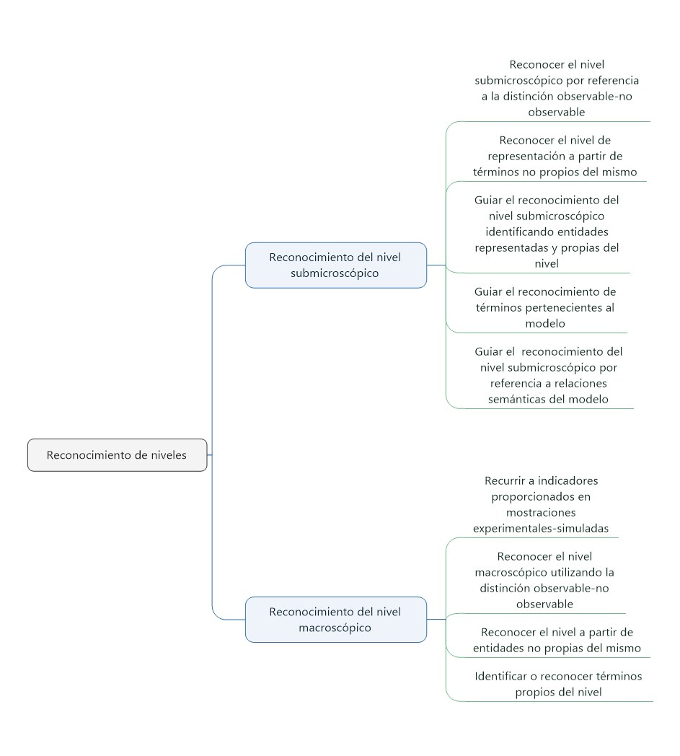

Resultados y análisis
El nodo reconocimiento del nivel macroscópico incluye acciones discursivas relacionadas con guiar el reconocimiento del nivel utilizando la distinción observable-no observable; identificar términos propios del nivel; reconocer el nivel a partir de entidades no propias del mismo y recurrir a indicadores proporcionados en mostraciones experimentales-simuladas.
Del total de referencias para el reconocimiento del nivel macroscópico (n= 68), la mayoría a las acciones discursivas de la residente corresponden a guiar este reconocimiento del nivel macroscópico utilizando la distinción observable-no observable (n= 36; 53%); el 23,5% de las referencias codificadas corresponde a las acciones discursivas asociadas al empleo de indicadores proporcionados en mostraciones. Las categorías restantes y el restante 23,5% se distribuye equitativamente en el recurso a términos propios y no propios del nivel (Tabla 3).
En cuanto la distribución de las referencias correspondientes a este nivel de representación por clase de la residente, el 35% se concentran en las tercera clase, de mayor frecuencia en el conjunto de las clases; las clases segunda y cuarta, con igual frecuencia, concentran también un 30%; la clase 0 contiene el 22% de las referencias y las clases 1 y 5, prácticamente con iguales frecuencias, representan el 13,2% restante (Tabla I).
El reconocimiento del nivel utilizando la distinción observable/no observable es, también, la categoría más referenciada en cada clase. En particular, la tercera clase de la residente es la que, en el conjunto de las clases, concentra la mayor cantidad de acciones discursivas relacionadas al reconocimiento de este nivel de representación de la materia (n= 17; 32%), distribuyéndose prácticamente por igual en acciones vinculadas al reconocimiento del nivel utilizando la distinción observable-no observable y recurriendo a indicadores proporcionados en mostraciones experimentales-simuladas (Tabla I).
Las co-ocurrencias más relevantes entre estas categorías correspondientes al reconocimiento del nivel macroscópico, se identifican entre las acciones discursivas relacionadas al reconocimiento a partir de la distinción observable-no observable tanto con aquellas centradas en el empleo de indicadores proporcionados en mostraciones experimentales-simuladas (n= 7) como con las acciones relacionadas al reconocimiento del nivel a partir de entidades no propias del mismo (n= 5). En ambos casos, estas frecuencias entre categorías co-ocurrentes son comparativamente bajas en relación a la frecuencia total de referencias para la categoría centrada en el reconocimiento a partir de la distinción observable-no observable; sin embargo, representan aproximadamente el 50% de las referencias para la categoría centrada en el empleo de indicadores y casi el 63% de las correspondientes al empleo de entidades no propias del mismo. Por lo tanto, la mayoría de las referencias que involucran acciones discursivas de la residente, relacionadas al reconocimiento del nivel macroscópico a partir de la distinción observable-no observable, no se presentan simultáneamente –o se presentan con frecuencia baja- a otras categorías identificadas en el reconocimiento del nivel. Sin embargo, en la mayoría de las referencias en las que la practicante guía a los estudiantes en el reconocimiento del nivel macroscópico tanto a partir del uso de indicadores presentes en mostraciones o simulaciones como recurriendo a la identificación de términos no propios del nivel, estas acciones discursivas se presentan asociadas al empleo de la distinción observable-no observable (Tabla II).

Tabla I. Matriz de codificación para el nodo reconocimiento del nivel macroscópico.

 | Reconocer el nivel macroscópico utilizando  la distinción observable-no observable | Identificar o reconocer  términos propios del nivel | Reconocer el nivel a partir de  entidades no propias del mismo | Recurrir a indicadores proporcionados  en mostraciones experimentales-simuladas
A 1 | 36 | 8 | 8 | 16
Clase 0 A1 | 8 | 1 | 6 | 0
Clase 1 A1 | 4 | 0 | 1 | 0
Clase 2 A1 | 6 | 4 | 0 | 0
Clase 3 A1 | 10 | 0 | 1 | 13
Clase 4 A1 | 6 | 1 | 0 | 3
Clase 5 A1 | 2 | 2 | 0 | 0

Tabla II. Matriz de coocurrencia para categorías pertenecientes al nodo reconocimiento del nivel macroscópico.
Referencias: DO: Reconocer el nivel macroscópico utilizando la distinción observable-no observable: TN: Identificar o reconocer términos propios del nivel: RN: Reconocer el nivel a partir de entidades no propias del mismo: IM: Recurrir a indicadores proporcionados en mostraciones experimentales-simuladas

 | DO | TN | RN | IM
DO | 36 | 2 | 5 | 7
TN | 2 | 8 | 1 | 0
RN | 5 | 1 | 8 | 1
IM | 7 | 0 | 1 | 16

Del análisis de la matriz de codificación para las categorías correspondientes al nodo reconocimiento del nivel submicroscópico (Tabla II), se infiere que sobre el total de referencias codificadas para este nodo (n= 38), el empleo de las relaciones semánticas propias del modelo (n= 16) y de términos pertenecientes al modelo (n=14), concentran prácticamente la totalidad de las referencias de codificación para el conjunto de las clase de la practicante. El reconocimiento del nivel submicroscópico a partir de la distinción observable-no observable es, respecto de las categorías mencionadas, considerablemente inferior (n=5). Las referencias correspondientes al reconocimiento del nivel a partir de entidades representadas y propias del nivel y desde términos no propios del nivel son aún menores e iguales en ambos casos (n= 2).
La practicante utiliza las relaciones semánticas del modelo y los términos del modelo para guiar el reconocimiento del nivel submicroscópico, preferentemente durante la clase inicial (clase 0) y la tercera clase; en cada una de estas instancias, las referencias de cada categorías son las mismas (n= 5 para el uso de relaciones semánticas; n= 4 para el empleo de términos propios del nivel) (Figura 2). Además, del total de las referencias correspondientes a la distinción observable-no observable, la mayoría (n= 4) se encuentran en la primera clase. Del conjunto de las clases de la practicante, la segunda (n=1 ) y la última (n= 2) son aquellas que poseen la menor frecuencia de referencias en las categorías correspondientes al reconocimiento de este nivel de representación. Durante la clase inicial la practicante utiliza la mayor variedad de acciones discursivas relacionadas con este reconocimiento (a partir de la distinción observable-no observable, de relaciones semánticas del nivel y términos del nivel). La tercera clase continúa a la inicial (Clase 0) en cantidad de referencias correspondientes a intervenciones discursivas; ambas clases concentran el 67,6% de las acciones discursivas relacionadas al reconocimiento del nivel de representación submicroscópico.

Figura 2. Reconocimiento del nivel sumbicroscópico por clase.
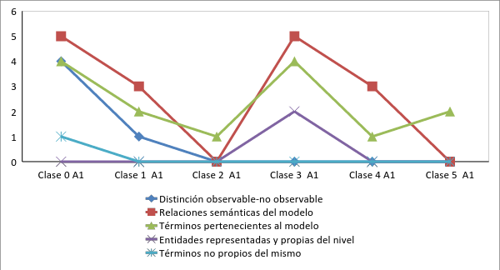

Aproximadamente la mitad de las referencias para el reconocimiento del nivel submicroscópico por referencias a las relaciones semánticas del modelo, corresponden al reconocimiento a partir de términos propios y no propios del nivel. Casi la mitad de las referencias pertenecientes al reconocimiento centrado en el uso de términos propios del nivel (n= 6) presentan co-ocurrencia. La única referencia correspondiente al reconocimiento del nivel submicroscópico a partir de términos no propios del nivel presenta co-ocurrencia con el reconocimiento centrado en el uso de relaciones semánticas y a partir de términos propios del nivel (Tabla III).

Tabla III. Matriz de coocurrencia para categorías pertenecientes al nodo reconocimiento del nivel submicroscópico.
Referencias: RD: Reconocer según distinción observable-no observable: RS: Reconocer según relaciones semánticas del modelo: RT: Reconocer términos del modelo: ER: Identificar entidades representadas: RNP: Reconocer a partir de términos no propio del nivel

 | RD | RS | RT | ER | TNP
RD | 5 | 0 | 0 | 0 | 0
RS | 0 | 16 | 6 | 0 | 1
RT | 0 | 6 | 14 | 0 | 1
ER | 0 | 0 | 0 | 2 | 0
TNP | 0 | 1 | 1 | 0 | 1

En algunas de sus intervenciones didácticas, algunas de las acciones discursivas de la practicante refieren tanto al reconocimiento del nivel macroscópico como al reconocimiento del nivel submicroscópico. Esta combinación de acciones discursivas pertenecientes a diferentes categorías se presenta en un total de 4 referencias de codificación (Tabla IV). Tres de estas referencias corresponden a intervenciones de la residente en las que refiere tanto a la categoría distinción observable- observable en el nivel macroscópico como en el nivel submicroscópico:
70. A1: […] Nos enfocamos en el macroscópico y el microscópico. ¿Alguien me podría decir cuál es la diferencia entre estos niveles?
71. A: El macroscópico se puede ver a simple vista y el otro…
72. A: Y el micro…
73. A: Microscópico…
74. A1: Con microscopio. ¿Están todos de acuerdo con lo que dijo su compañera?
75. A: Cosas que no podemos ver a simple vista.
76. A1: ¿En cuál?
77. A: El microscópico.
78. A1: El microscópico. Muy bien. Entonces, aclarada la diferencia, ¿ninguno tiene dudas? (Clase 0, A1)

La referencia restante incluye una misma intervención de la practicante durante la cual relaciona la misma modalidad de reconocimiento en el nivel submicroscópico (relaciones semánticas propias del modelo) con diferentes modalidades de reconocimiento en el nivel macroscópico: distinción observable-no observable en el nivel macroscópico e identificar o reconocer términos propios del nivel y reconocer el nivel macroscópico a partir de entidades no propias del mismo:
1260. A1: Qué no entiendes. Bien, lo que yo les quise hacer ahora es que los 3 niveles de representaciones se van a expresar de distinta forma. Las del nivel macro ya lo vimos cuando hablamos de que lo vemos en el termómetro o en el movimiento del émbolo, macro. En nivel micro lo veíamos utilizando principios del modelo de partículas, si veo que hay más espacio o si veo que aumenta el movimiento de partículas ¿Bien? […] (Clase 3, A1)

Tabla IV. Matriz para el cruce entre los reconocimientos en los niveles macroscópico y submicroscópico.
Referencias: DO: Distinción observable-no observable; IT: Identificar o reconocer términos propios del nivel: ENP: Entidades no propias del mismo: IM: Indicadores proporcionados en mostraciones experimentales-simuladas
 | DO | IT | ENP | IM
DO | 1 | 0 | 0 | 0
IT | 1 | 0 | 0 | 0
ENP | 0 | 0 | 0 | 0
IM | 0 | 0 | 0 | 0

Consideraciones finales
Enmarcamos el presente trabajo en una investigación más amplia centrada en los discursos de futuros docentes durante sus prácticas docentes. Esta investigación es guiada desde una perspectiva interpretativa de la práctica profesional docente. En este contexto, entendemos al currículo como texto (Gimeno Sacristán, J., 1988). Este texto, en particular, es hablado por los residentes durante sus actuaciones. Es el lenguaje el vehículo desde y a partir del cual es posible acceder y analizar las prácticas profesionales durante la residencia. Es el medio privilegiado para comprender el despliegue del conocimiento tanto en situaciones rutinarias como en aquellas que no lo son, es decir, en aquellas que ofrecen situaciones disruptivas, episodios críticos en los cuales el saber en la acción, rutinario, no es suficiente para resolver la situación.
La propuesta de categorías conceptuales mostradas en este trabajo ejemplifica un medio para vehiculizar el análisis del habla docente. Los resultados son compartidos con la residente instalando un punto de partida para el desarrollo de procesos reflexivos. Entendemos que la presencia o ausencia de determinadas estrategias discursivas, la recurrencia en el empleo de alguna/s de ellas, la coocurrencia de estrategias durante los reconocimiento de niveles, son herramientas para acceder a una práctica reflexiva.

Bibliografía
Al-Balushi, S. M. (2013). The effect of different textual narrations on students’ explanations at the submicroscopic level in chemistry. Eurasia Journal of Mathematics, Science & Technology Education, 9(1), 3-10.
Angulo, J., Félix. (1994). Enfoque práctico del curriculum. Blanco N, Angulo R. Teoría y desarrollo del curriculum. Málaga: Aljibe, 111-132.
Angulo, J. F. (1994). Enfoque tecnológico del curriculum. Angulo, J. Félix y Blanco, Nieves (1994)(Comp.) Teoría y desarrollo del curriclum. Málaga. Aljibe, 79-110.
Becker, N., Stanford, C., Towns, M., & Cole, R. (2015). Translating across macroscopic, submicroscopic, and symbolic levels: the role of instructor facilitation in an inquiry-oriented physical chemistry class. Chemistry Education Research and Practice, 16(4), 769-785.
Carr, W. (1996). Una teoría para la educación: hacia una investigación educativa crítica: Ediciones Morata.
Carr, W., & Kemmis, S. (1988). Teoría crítica de la enseñanza: Barcelona: Martínez Roca.
Davini, M. C. (2002). La iniciación en las prácticas docentes en las escuelas. De aprendices a maestros. Enseñar y aprender a enseñar.
Edelstein, G., & Coria, A. (1995). Imágenes e imaginación: iniciación a la docencia: Kapelusz.
Edelstein, G. E. (2002). Problematizar las prácticas de la enseñanza. Perspectiva, 20(2), 467-482.
Gilbert, J. K., Treagust, D. . (2009). Multiple Representations in Chemical Education (Vol. 4): Springer.
Gimeno Sacristán, J. (1988). El currículum: una reflexión sobre la práctica. Madrid: Morata.
Jackson, P. (2002). Práctica de la enseñanza (A. Editores Ed.). Buenos Aires. Argentina.
Johnstone, A. H. (1982). Macro and microchemistry: Royal SOC Chemistry Thomas Graham House, Science Park, Milton Road, Cambridge, Cambs, England CB4 4WF.
Sanjurjo, L. O. (2009). Los dispositivos para la formación en las prácticas profesionales: Homo Sapiens.
Sanjurjo, L. O. (2009). Razones que fundamentan nuestra mirada acerca de la formación en las prácticas. Los dispositivos para la formación en las prácticas profesionales, 15-43.
Schön, D. (1998). El profesional reflexivo: cómo piensan los profesionales cuando actúan: Paidós Ibérica.
Taber, K. S. (2013). Revisiting the chemistry triplet: drawing upon the nature of chemical knowledge and the psychology of learning to inform chemistry education. Chemistry Education Research and Practice, 14(2), 156-168.
Talanquer, V. (2010). Construyendo puentes conceptuales entre las varias escalas y dimensiones de los modelos químicos. Educación química, 5, 11-17.
Talanquer, V. (2011). Macro, submicro, and symbolic: the many faces of the chemistry “triplet”. International Journal of Science Education, 33(2), 179-195.
Treagust, D., Chittleborough, G., & Mamiala, T. (2003). The role of submicroscopic and symbolic representations in chemical explanations. International Journal of Science Education, 25(11), 1353-1368.
Treagust, D. F., & Tsui, C.-Y. (2013). Multiple representations in biological education: Springer Science & Business Media.

